Mutiya Adifa Nurilmi
0110218034
TI 2

Modul 1
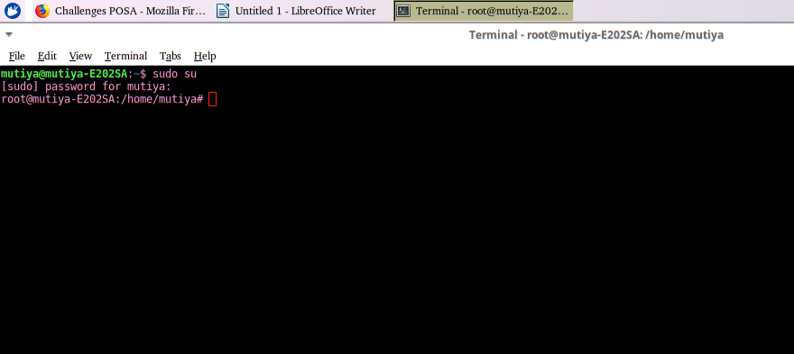
- Perintah berubah dari user biasa menjadi user root : sudo su

- Perintah mengubah password user fikri : sudo passwd fikri
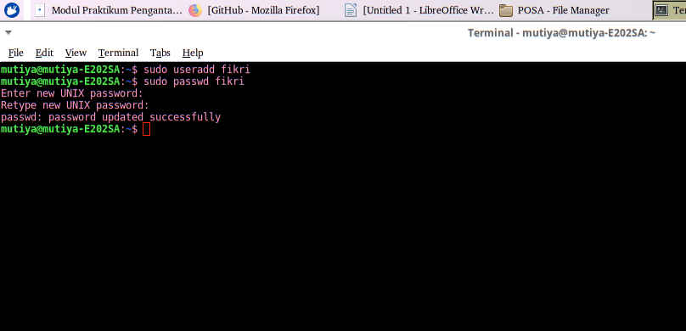

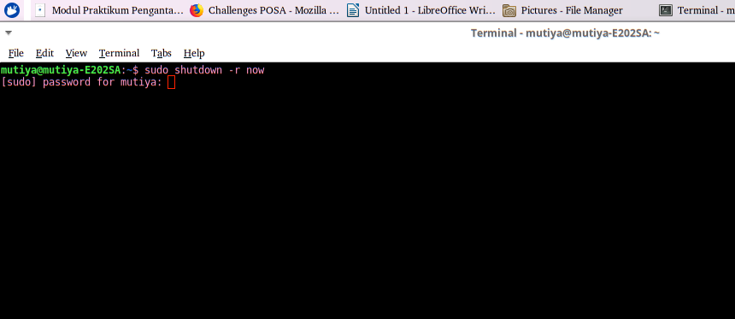
- Perintah me-restart Linux: sudo shutdown -r now

- Perintah mematikan Linux: sudo shutdown -h now
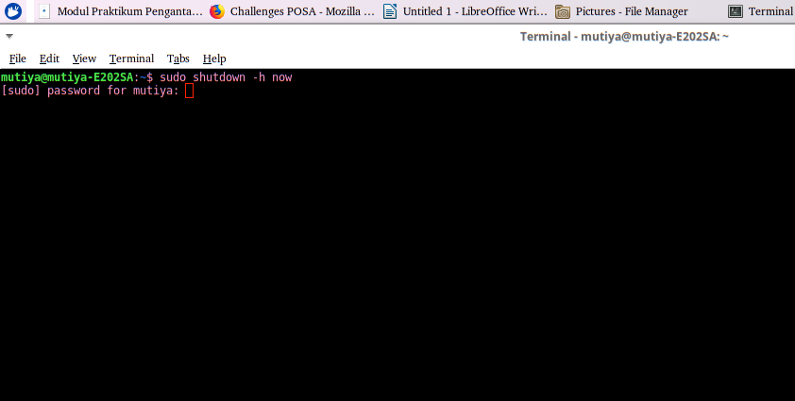

Modul 2
- Tuliskan langkah-langkah menginstall VLC melalui Ubuntu Software Center.
Sudo apt-getinstall vlc
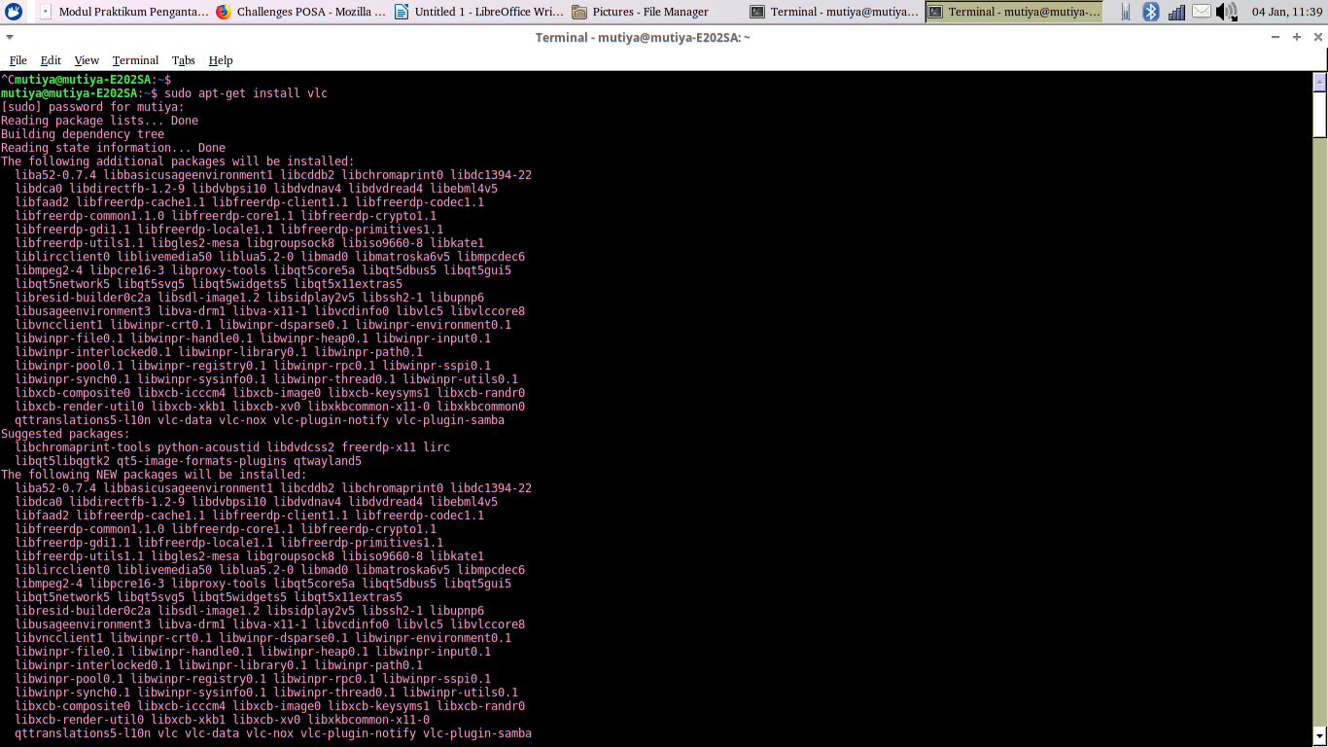
Modul 4
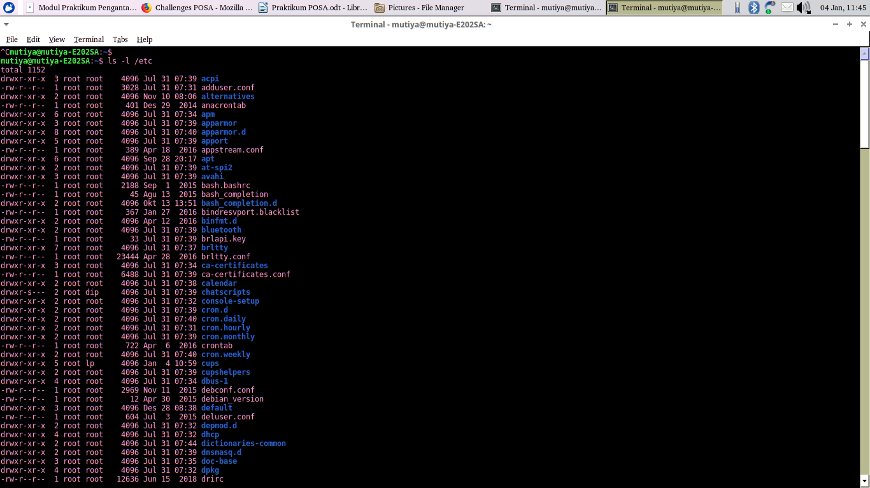
- Perintah melihat isi direktori /etc: ls -l /etc

- Perintah membuat file bernama latihan: touch latihan
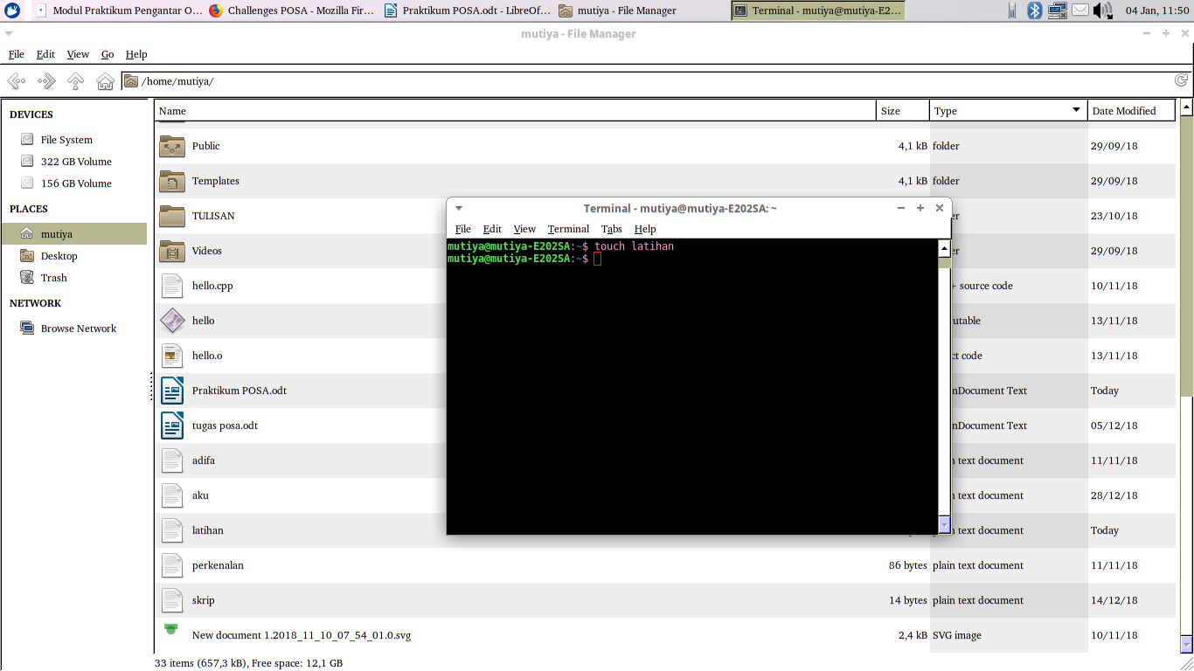
- Perintah mengubah nama file latihan menjadi ngoding: mv latihan ngoding
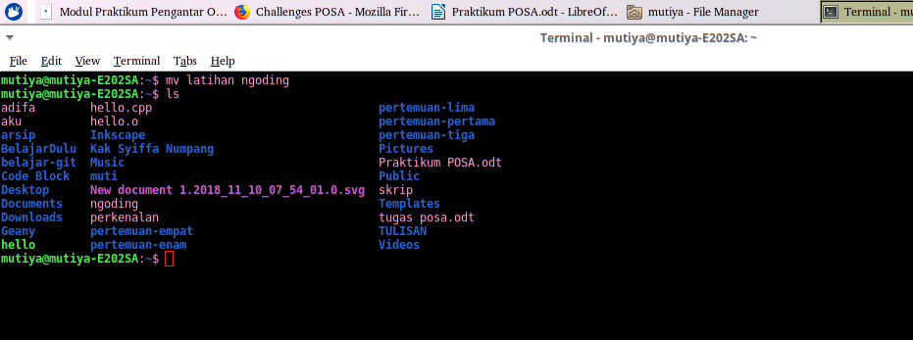

Modul 5
- Membuat direktori bernama belajar : mkdir belajar
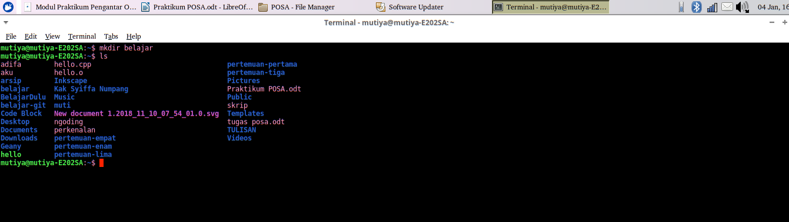
- perintah menghapus file yang bernama latihan: rm latihan
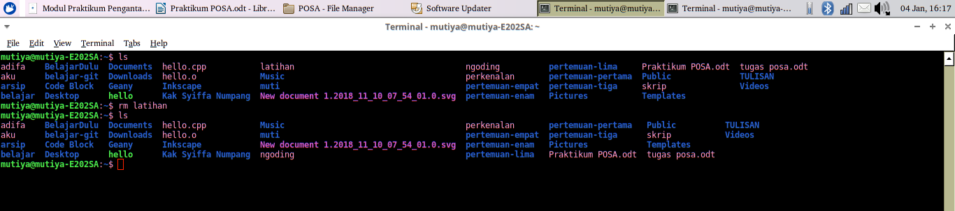
- Perintah pindah ke direktori /var/lib: cd /var/lib
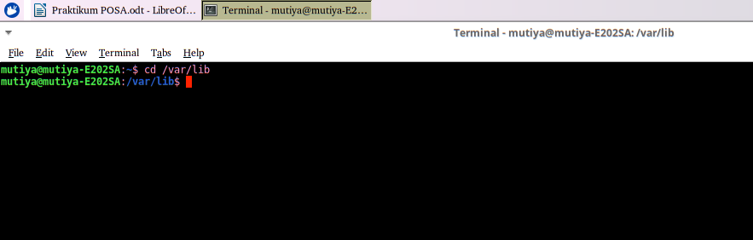
- cek posisi direktori sekarang: pwd
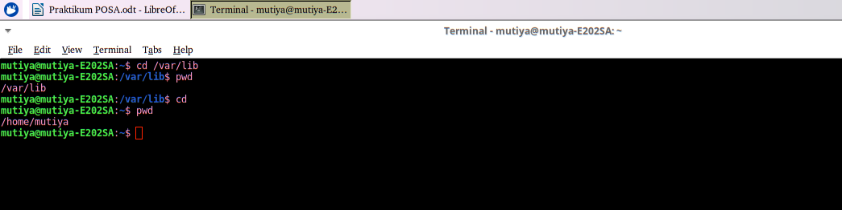
Modul 6
- Mengubah izin akses file latihan menjadi rw-r--r-- : chmod go=r latihan / chmod 644 latihan
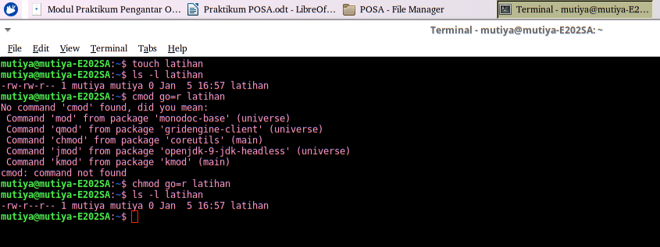
- mengubah pemilik file latihan menjadi rifki: sudo chown rifqi latihan
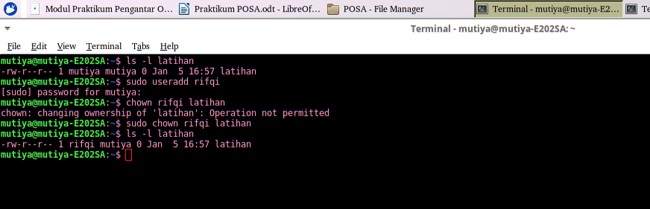

Modul 7
- Perintah mengarsip dan men-kompresi seluruh file .conf di /etc/ dengan tar dan gzip secara bersamaan: tar -czvf config.tar.gz *.conf
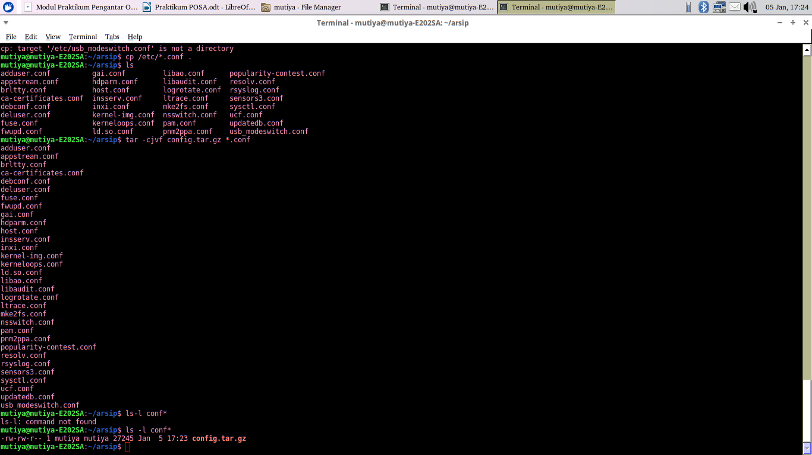
- Perintah mengarsip dan men-kompresi seluruh file .conf di /etc dengan zip: zip conf *.conf
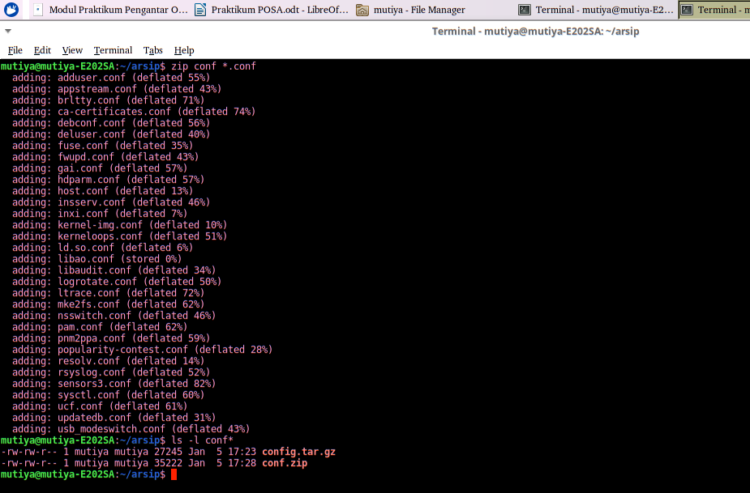

- Perintah mengestrak file zip yang sudah dikompresi di atas: unzip conf.zip
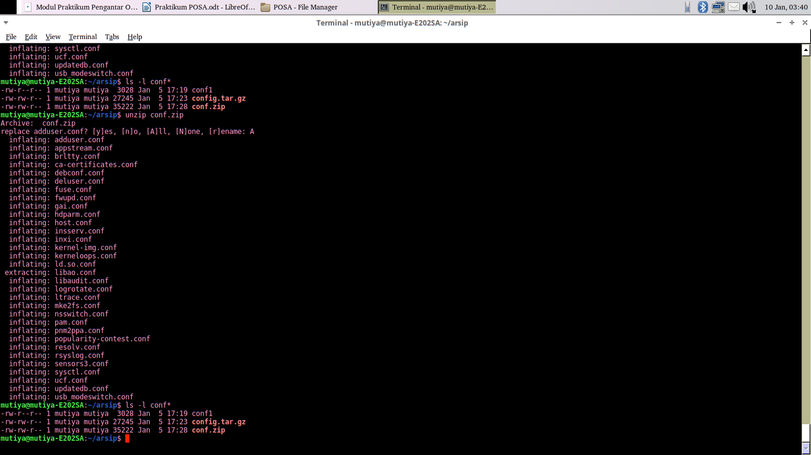

Modul 8
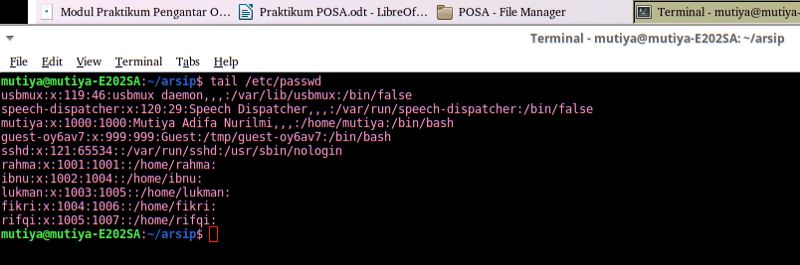
- Menampilkan bagian akhir file /etc/passwd: tail /etc/passwd

- Perintah menghitung kata file /etc/passwd: wc -w /etc/passwd
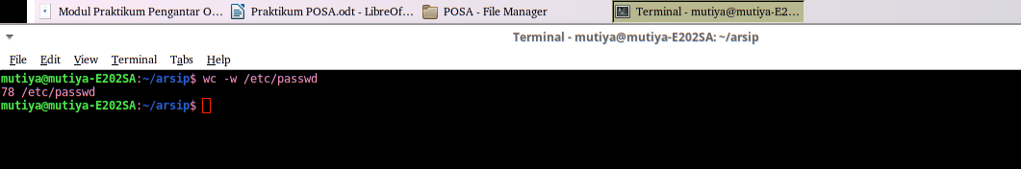

- Perintah mencari kata root di /file/passwd: grep root /etc/passwd
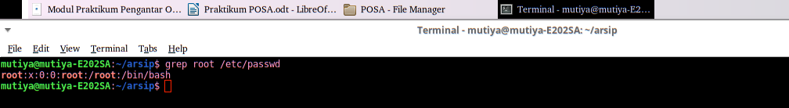
Modul 9
- Tampilkan halaman manual dari perintah cp: man cp
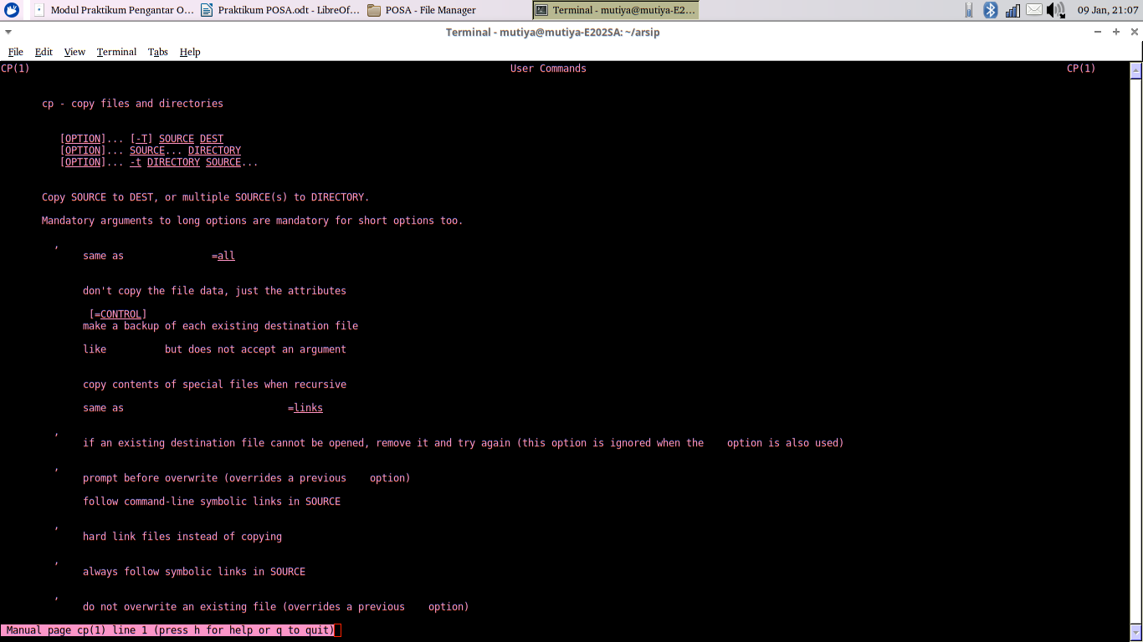
- Tampilan halaman info dari perintah date:
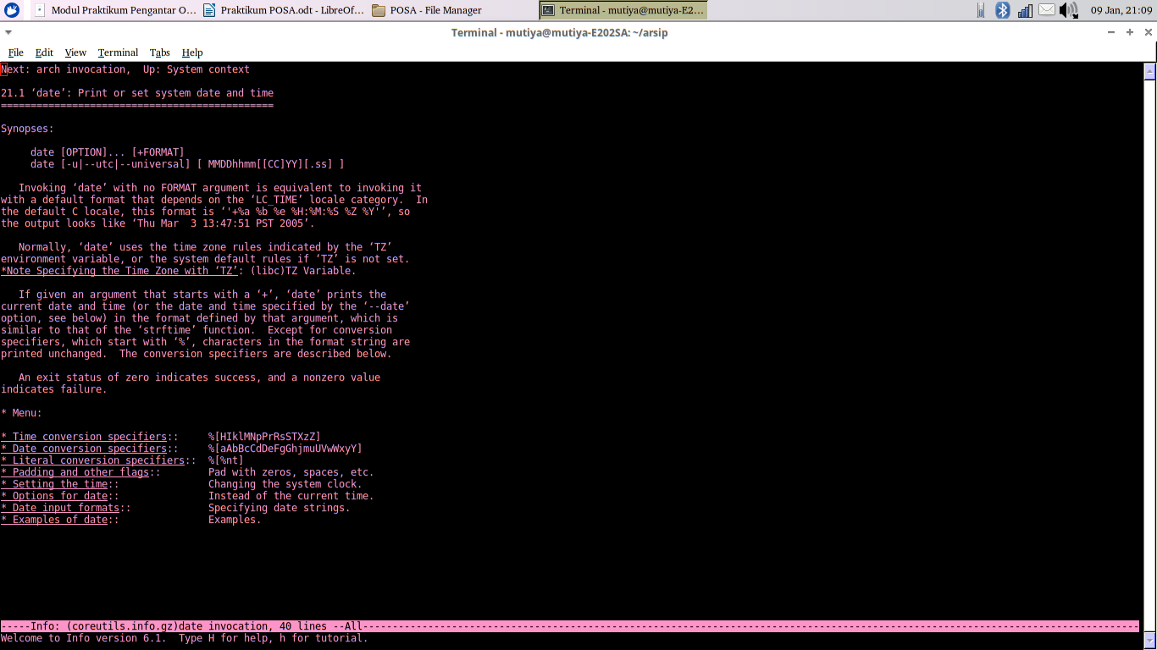
Modul 10
- Jalankan Perintah meremote komputer Aufa : ssh aufa18@192.168.1.18
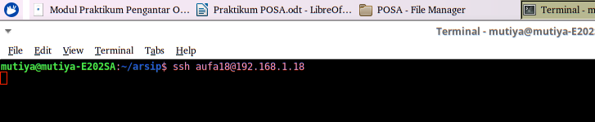

- Jalankan perintah meng-copy file latihan ke komputer aufa:
